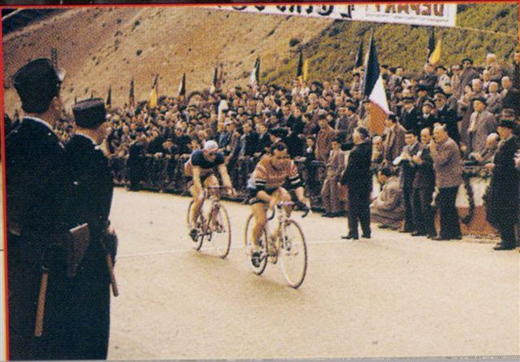
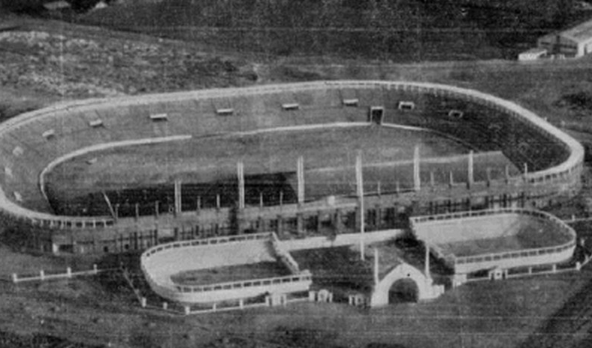

Stade Fouques Duparc Départ du critérium de l’Echo d’Oran
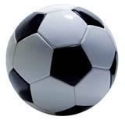
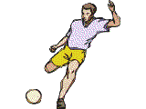
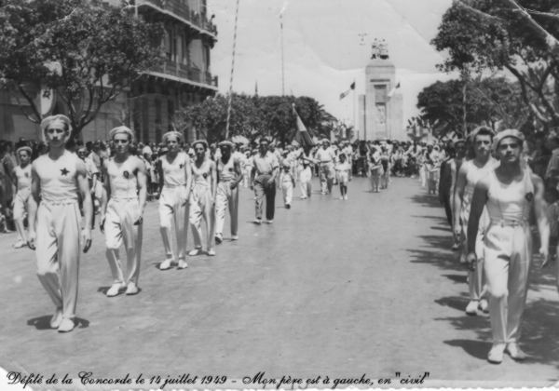
Les clubs sportifs véhiculèrent les valeurs de tolérance, de fraternité qui en plus de se situer dans le droit fil de la philosophie de l’Olympisme correspondaient aux mœurs de la société Oranaise. C’est à Oran que furent crées les deux premiers clubs de football d’Algérie : Le club des Joyeusetés (C.D.J.) en 1894 et le club athlétique oranais en 1897 devenu en 1921 le club Athlétique Liberté d’Oran (C.A.L.O.) par fusion avec le Liberté club Oranais. Français de souche et Néo-Français en constituèrent le noyau avant que les musulmans ne les rejoignissent .En 1919, l’union des lycées d’Oran remportait à l’issu d’un match-marathon (il y eut 3 prolongations), le championnat nord Africain de football face au Sporting Club de Bel-Abbes (S.C.B.A.) grâce à une équipe d’une moyenne d’âge de 21 ans, où se côtoyaient des étudiants Européens et des étudiants Musulman comme le milieu de terrain Ali Chekkal , un futur vice président de l’assemblée algérienne et bâtonnier de Mascara, qui fut le 26 Mai 57 assassiné par le FL.N. à la sortie du stade de Colombes où il venait d’assister à la finale de la coupe de France remportée par Toulouse sur Angers (6 /3).Sacrée champion d’Afrique du nord en Mai 1921 après seulement d’existence, l’Association Sportive de la marine d’Oran (A.S.M.O.) avait bâti dans l’entre-deux guerres une équipe qui, s’en doute parce qu’elle était multiraciale s’exprimait avec talent sur les terrains. Avec des joueurs aussi complémentaires que les BENSADOUNE et LEVY , les BASTOS, les PRADOS et RUIZ les SAID et les KESSOUR, elle surclassa plusieurs formations Espagnoles, Suisses et Britanniques dans son propre stade de la MARINE ou s’agglutinèrent parfois plus de 5000 spectateurs en délire. Créé le 7 Janvier 1906 le GALLIA-Club Oranais (G.C.O.) dont l’emblème était un coq vert fournit un autre exemple de convivialité d’après Roland Auvray l’historien Oranais du sport Pied-noir il fût ne époque où la section foot du Gallia avait un dirigeant protestant, celles de l’athlétisme avait pour capitaine le fils de grand Rabin tandis que celles du Basket et du volley étaient présidées par un Musulman. Le club de gymnastique la Concorde qu’animait une notabilité Juive du nom de BENAMOU réunissait aussi des gens de toutes origines et de toutes confessions. Avant 1914 les athlètes qui s’y entrainaient sur les tapis et aux agrès étaient tous Israelites. Les Français de souche, les naturalisés et les étrangers fréquentaient alors le club concurrent de « l’Oranaise », crée en 1882.De violente bagarres opposées souvent les membres des deux Sociétés. A l’occasion des fêtes fédérales et des compétitions, les gymnastes de l’Oranaise défilaient vêtus de blanc, au pas cadencé précédés de porte-drapeau et de fanfares sous le regard des personnalités locales au jardin du PETIT VICHY. Elles exprimaient l’attachement à des valeurs fondamentales comme la patrie et la religion. Au moment de la guerre d’Algérie, les Oranais refusèrent l’idée que le sport pût servir d’affrontement entre les communautés .Malgré la menace des attentats et des bombes, le public Musulman ne déserta point les stades .Il assista nombreux aux matches qui se déroulèrent dans la nouvelle enceinte sportive de 34 OOO places, inauguré le 5 Mai 1957 et bâtissait du nom de son fondateur : Le Maire Henri FOUQUES-DUPARC. Ce fût justement cette année là qu’Oran reçu du quotidien national « L’Equipe » le trophée de ville la plus sportive de France.
Texte extrait : « Oran la Joyeuse » Alfred SALINAS L’Harmattan, 2004

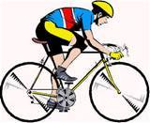
Le sport à Oran était évidemment représenté dans toutes les disciplines donnant de grands champions qui ont honorés notre ville : la boxe, le cyclisme, le hand-ball, le basquet, la natation, le volley etc.… un clin d’œil a nos amis et adhérents de l’ANRO ; les footballeurs Hubert Gros, Joseph Bottela, Les cyclistes Jean Marie Barrois, Jean Claude Archilla, Robert Perez et Gilbert Cazorla.

